第一部分：项目开发文档
1. 项目概况与背景
- 项目名称：C++ & EasyX 面向对象图形化贪吃蛇 (Snake Game)
- 开发背景：在掌握 C++ 基础语法后，通过实战巩固 面向对象编程 (OOP)、自定义动态数据结构（单向链表）、游戏引擎主循环机制 及 EasyX 2D 图形库渲染与事件处理。
- 项目目标：实现一个模块清晰、无闪烁、无穿墙 Bug、响应顺畅的图形化贪吃蛇游戏。
2. 项目流程结构图 (Game Process)
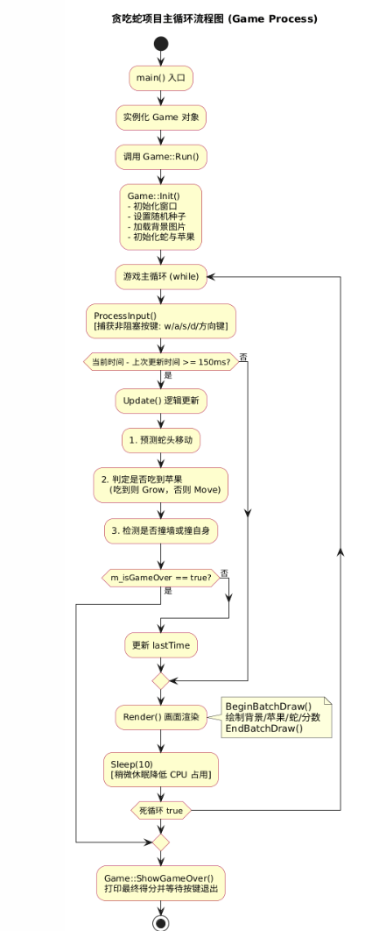
3. 项目类图设计 (UML Class Diagram)
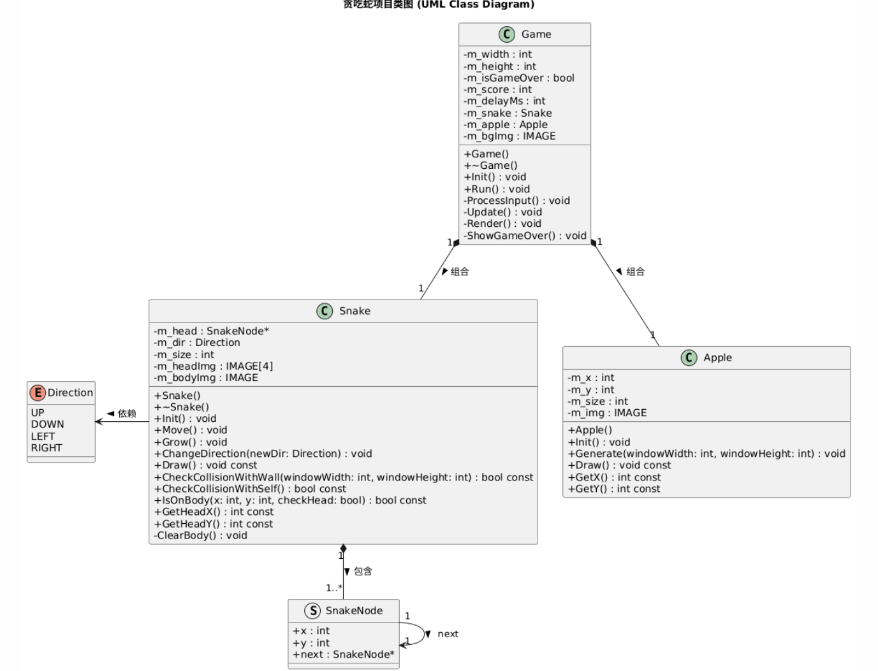
一、面向对象与工程架构
1. 模块化设计 (.h 声明与 .cpp 实现分离)
- 干什么：将不同类（Game、Snake、Apple）的代码分拆到独立的文件中。
- 概念理解：.h 是类的“名片/合约”（只管声明有哪些变量和函数）；.cpp 是“劳动者”（实现具体逻辑）。
- 实现功能：降低代码耦合度，提高团队协作效率与可读性。
- 优缺点/与其他区别：
  - 相比单文件：代码结构清爽，可维护性极高；但需要管理更多头文件包含关系。
- 常犯错误：在 .h 文件里定义全局变量，导致多重定义错误 (LNK2005)。
- 注意事项：每个 .cpp 第一行一定要包含自己对应的 .h 头文件。
- 是否可优化：可用 C++20 module 特性进一步替代传统的头文件机制。
2. 头文件防卫式声明 (#pragma once)
- 干什么：防止同一个头文件在一个编译单元中被重复 #include。
- 概念理解：告诉编译器“这个文件你只看一次就够了”。
- 实现功能：解决因多次包含同一个类的定义而导致的“重复定义”编译报错。
- 优缺点/与其他区别：
  - 相比 #ifndef/#define/#endif：#pragma once 写起来更简单、编译速度更快且不易拼错宏名称。
- 常犯错误：忘记写在头文件第一行。
- 注意事项：属于编译器扩展（支持几乎所有主流编译器）。
二、核心数据结构
1. 单向链表管理蛇身 (SnakeNode)
- 干什么：存储蛇每一节身体的 $\left(x,y\right)$ 坐标。
- 概念理解：通过指针串联的一组内存不连续的节点，头部为 m_head。
- 实现功能（为什么用/怎么用）：
  - 为什么用：蛇移动本质是“头插一个节点，尾删一个节点”，链表在头部插入节点效率为 $O\left(1\right)$，无需搬运整体内存。
  - 怎么用：移动时调用 Grow() 执行头插，再遍历至倒数第二个节点删除尾节点。
- 优缺点/与其他区别：
  - 相比 std::vector：插入不触发内存重分配；但寻找尾节点需要 $O\left(N\right)$ 遍历。
  - 相比 std::deque：手写链表能更深刻理解 C++ 内存管理 (new/delete)。
- 常犯错误：
  - 析构函数未遍历释放链表，造成内存泄漏。
  - 删除尾节点后，未将倒数第二个节点的 next 置为 nullptr（产生野指针）。
- 注意事项：操作节点指针时，始终注意检查 node == nullptr。
- 是否可优化：可以升级为双向链表并维护尾指针 m_tail，使尾部删除效率从 $O\left(N\right)$ 提升至 $O\left(1\right)$。
三、算法与数学逻辑
1. 网格对齐与坐标映射算法
- 干什么：确保苹果随机生成的位置和蛇头的移动步距完全落在固定网格（如 30x30）中。
- 概念理解：利用整数除法的截断特性与取余运算，将连续像素离散化。
- 实现功能
C++
m_x = (rand() % cols + 1) * m_size; // 加 1 避开最左边 30 像素墙壁
- 优缺点：逻辑简单高效，精准对齐；但需硬编码网格像素大小。
- 常犯错误：未扣除地图边缘灰色墙壁厚度，导致苹果直接刷在墙壁上。
- 注意事项：先算网格列数，随机取余后再乘以格子像素，顺序不可颠倒。
2. 包围盒与边界碰撞检测
- 干什么：判定蛇是否触墙或吃到自身。
- 概念理解：坐标范围判定（AABB 碰撞检测的极简网格形态）。
- 实现功能（怎么用）：
  - 撞墙检测：检查蛇头坐标是否落入墙壁坐标区（x < 30 || x >= width - 30）。
  - 自撞检测：遍历链表从第二个节点开始，比较坐标是否与蛇头相同。
- 常犯错误：边界值写错（如写成 < 0），导致蛇穿透灰色墙壁。
- 注意事项：地图存在边框厚度时，碰撞边界必须同步加上边框偏移量。
四、游戏引擎机制
1. 主循环与帧率控制
- 干什么：维持游戏不断运行，控制蛇移动的速率（非阻塞延迟）。
- 概念理解：游戏引擎的“心脏”。通过 GetTickCount() 比较时间差，达到 150ms 才触发一次逻辑更新，而 Sleep(10) 负责降低 CPU 空转占用。
- 实现功能：既能平滑捕获键盘输入，又不会让蛇移动得过快。
- 优缺点/与其他区别：
  - 相比直接 Sleep(150)：直接 Sleep 会导致键盘响应极其卡顿失灵。
- 常犯错误：在循环中使用阻塞式 _getch() 挂起程序。
2. 数据与渲染分离
- 干什么：把“蛇的坐标计算”和“蛇画成什么样”分开。
- 概念理解：链表节点只存 $\left(x,y\right)$，不存图片；Draw() 函数根据节点位置（第一个画头，其余画身）决定贴什么图。
- 好处：即便头插了新节点，退居第二位的节点在下一次 Draw() 时也会自动被画成身体，不会出现“满屏全是蛇头”的问题。
3. 死亡定格与逻辑卡位
- 干什么：解决“蛇撞墙时头部会深深钻进墙壁里”的尴尬视觉 Bug。
- 概念理解：控制 Update（更新）与 Render（渲染）的时序关系。
- 实现机制（怎么用）：
在 Update() 中一旦检测到 m_isGameOver == true，在 Run() 函数中立刻 break 跳出主循环，阻止当前这一帧的 Render() 调用。
- 常犯错误：死掉后依然让程序走完最后一次 Render()。
五、EasyX 图形库与渲染优化
1. 双缓冲绘图 (BeginBatchDraw / EndBatchDraw)
- 干什么：彻底消除画面频繁刷新时的闪烁感。
- 概念理解：在内存中先开辟一张看不见的“后台画布”，把背景、苹果、蛇全部画好后，一次性拷贝贴到屏幕上。
- 常犯错误：漏写 EndBatchDraw()，导致屏幕完全黑屏不刷新。
2. 图像资源管理 (loadimage / putimage)
- 干什么：加载本地图片并渲染到界面上。
- 实现功能：使游戏摆脱单调的几何线条，具备真实质感。
- 常犯错误：
  - 相对路径写错（例如漏掉文件夹前缀 she/），导致图片加载失败显示空白。
  - 加载图片时未强行缩放到网格尺寸（m_size），导致贴图错位。
- 优化方案：引入 Alpha 透明混合贴图（如贝叶斯贴图公式），去除图标周围的非透明方块背景。

